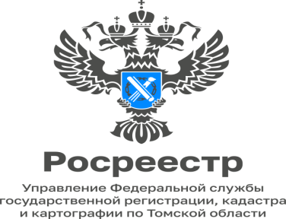

20.02.2023

Проведение наблюдения за соблюдением требований земельного законодательства
Наблюдение за соблюдением обязательных требований использования земельного участка проводится практически во всех случаях, когда необходимо проверить информацию о нарушениях земельного законодательства, поступившую в Управление Росреестра по Томской области.
При наблюдении за соблюдением обязательных требований государственный инспектор проводит сбор и анализ информации о земельном участке, изучает характеристики земельного участка, сведения о которых содержатся в Едином государственном реестре недвижимости: к какой категории земель относится земельный участок, какой вид разрешенного использования ему установлен, площадь земельного участка, проводились ли кадастровые работы, какие объекты недвижимости зарегистрированы на участке, есть ли собственник у земельного участка и объектов недвижимости, на нем расположенных.
Также в ходе наблюдения за соблюдением обязательных требований использования земельного участка госземинспектор при необходимости рассматривает информацию о земельном участке, содержащуюся:
-на публичной кадастровой карте;
-в актах выезда или осмотра, поступивших из иных государственных органов или органов местного самоуправления;
-в документах и материалах, предоставленных владельцем земельного участка, и иных источниках.
Данный вид надзорных мероприятий проводится без взаимодействия с контролируемым лицом и проводится на основании заданий уполномоченных должностных лиц контрольного (надзорного) органа и не требуют информирования контролируемого лица, а также согласования с органами прокуратуры. По результатам проведения контрольных (надзорных) мероприятий без взаимодействия предусмотрено составление акта и его последующее направление в адрес контролируемого лица.
В условиях нового правового регулирования по результатам контрольных (надзорных) мероприятий без взаимодействия может быть принято одно из следующих решений: о проведении внепланового контрольного (надзорного) мероприятия, предусматривающего взаимодействие с контролируемым лицом; об объявлении предостережения; о выдаче рекомендаций по соблюдению обязательных требований, проведении иных мероприятий, направленных на профилактику рисков причинения вреда (ущерба) охраняемым законом ценностям.

Специалист-эксперт Стрежевского
межмуниципального отдела
Управления Росреестра по Томской области
Мадина Везирова

